**Принципы построения организационной структуры предприятия.**

**Выполнила Кабирова Л., ПРО-411.**

***1. Приведите пример организационной структуры и покажите на нем горизонтальное и вертикальное разделение управленческого труда.***

Ниже приведена оргструктура IT-компании, занимающейся системной интеграцией (производство и оптовые продажи оргтехники и ПО, проектирование и монтаж ЛВС, иных слаботочных систем и т.п.):

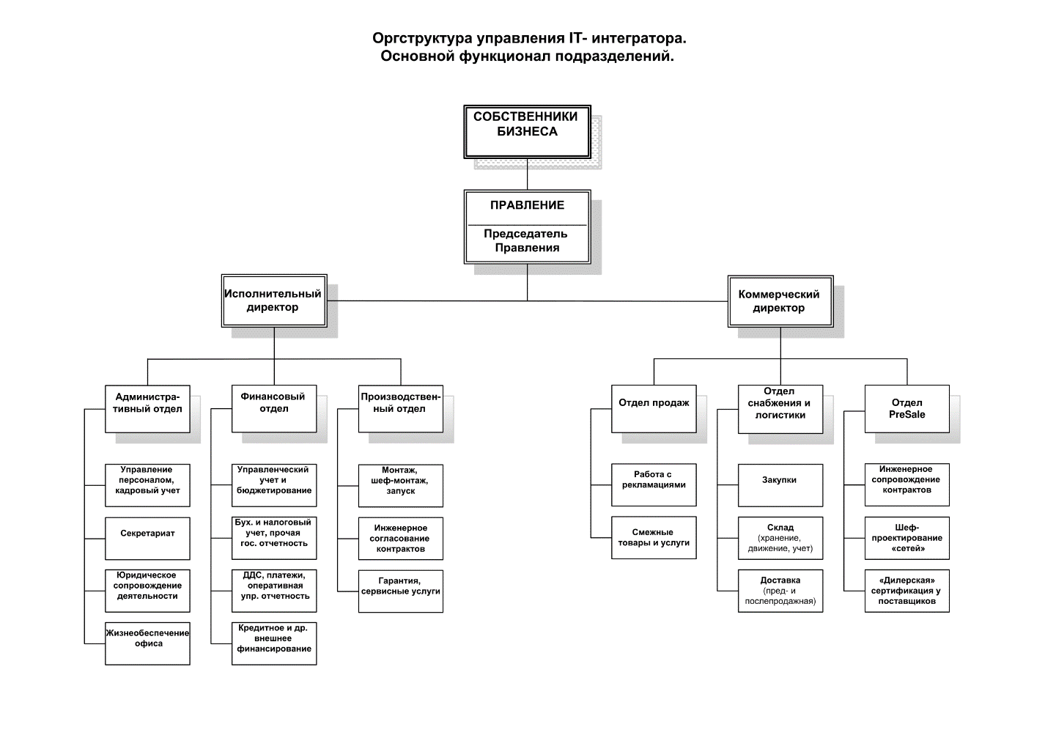

Горизонтальное разделение управленческого труда: равноправные звенья управления присутствуют в административном, финансовом, производственном отделах со стороны исполнительного директора, а также в отделе продаж, отделе снабжения и логистики и отделе PreSale со стороны коммерческого директора.

Вертикальное разделение управленческого труда: от собственников бизнеса к председателю правления, от председателя правления к исполнительному и генеральному директорам. Исполнительный директор руководит административным, финансовым и производственным отделами. Коммерческий директор руководит отделами продаж, снабжения и логистки, а также отделом PreSale.

***2. Какое влияние оказывает изменение форм собственности на организационную структуру?***

На структуру управления оказывают влияние и изменения в организационной форме предприятия. Если происходит объединение предприятий или вхождение одного из них в состав другого, то управленческие функции перераспределяются.

***3. Как внешняя среда организации влияет на ее структуру?***

Изменчивость внешней среды является фактором, оказывающим значительное влияние на организационную структуру управления. Поскольку организация – открытая система, взаимодействующая с внешней средой, то ей необходимо изменяться, подстраиваясь под изменения внешних факторов. Это означает, что чем более динамичной является внешняя среда организации, тем более гибкой должна быть организационная структура управления, т.к. иначе она не сможет соответствовать требованиям внешних факторов и, соответственно, потеряет свою эффективность. Напротив, в стабильной внешней среде организационная структура может оставаться неизменной достаточно длительное время, что способствует разработке различных внутренних стандартов, упорядочивающих деятельность организации.

***4. Какие новые структурные звенья возникают в условиях перехода к рынку?***

Реформирование предприятий с целью приспособления к рынку должно начинаться с формирования таких структурных звеньев, как отделы стратегического планирования, изучающие сложившиеся на рынке цены, потенциальную емкость и насыщение рынка, выявляющие конкурентов, их сильные и слабые стороны, а также отделов анализа, изучающих эффективности систем сбыта и снабжения, финансовое управление и издержки предприятия.

***5. В чем заключаются преимущества и недостатки функциональной и линейной организационных структур управления? Почему эти структуры управления каждая в отдельности в классическом (чистом) виде практически не используются?***

Преимущества функциональной структуры:

* Централизованный контроль за достижением результатов стратегии,
* Эффективность управления для организаций, действующих в одной сфере бизнеса,
* Возможность достижения эффекта масштаба на функциональных разграничений,
* Уменьшение дублирования работ,
* Высокая компетентность специалистов, отвечающих за выполнение конкретных функций.

Недостатки функциональной структуры:

* Сложность координации подразделений,
* Излишняя специализация и узость управленческого мышления,
* Вероятность конкуренции и конфликтов между подразделениями,
* Делегирование основной ответственности за эффективность главеисполнительной власти,
* Длительная процедура принятия решений.

Преимущества линейной структуры:

* Простое построение,
* Гибкость,
* Динамичность,
* Концентрация внимания на конкретном рынке с конкретным ассортиментом товаров и услуг,
* Однозначное ограничение задач, компетенции, ответственности.

Недостатки линейной структуры:

* Затруднительные связи между инстанциями,
* Руководитель несет за все ответственность,
* Концентрация власти в управляющей верхушке,
* Сильная загрузка средних уровней управления,
* По мере роста возникает кризис руководства.

Обе эти организационные структуры управления построены по бюрократическому принципу. Основной недостаток линейной структуры - высокие требования к квалификации руководителей. В функциональной структуре нарушен принцип единоначалия и затруднена кооперация. В чистом виде довольно тяжело использовать эти структуры, эффективнее себя показывают более сложные организационные системы.

***6. Опишите дивизиональную структуру при специализации подразделений по видам продуктов и услуг, группам потребителей или географическим регионам.***

Дивизиональные структуры — это специфические виды структур бюрократического типа, в которых варьируются принципы межфирменного и межфункционального взаимодействия на основе линейно-функциональных связей. Но в силу специфического построения подразделений либо с ориентацией на регион, либо на продукт, либо на потребителя эти структуры весьма динамичны и близки к адаптивному типу. С увеличением размеров фирм, внедрением новых технологий, повышением изменчивости внешней среды происходит структуризация органов управления путем выделения управленческих звеньев, специализирующихся по видам товаров, группам потребителей, географическим районам.

Продуктовая структура управления:

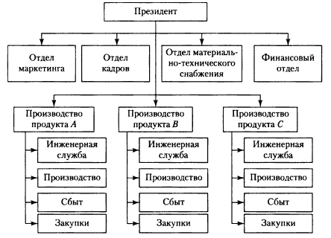

Структура управления, ориентированная на потребителя:

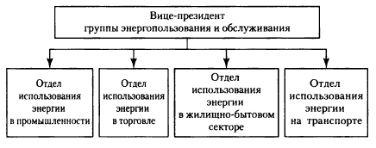

Региональная структура управления:

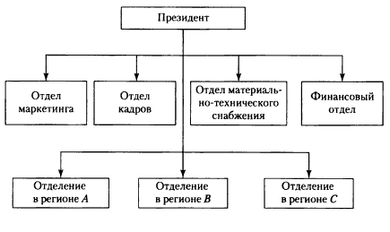

***7. Дайте определение проектной структуры и приведите варианты ее организации. В чем состоят проблемы организации взаимодействия руководителя проекта с функциональными руководителями в сфере производства и в сфере управления?***

Проектная структура управления – временная структура, создаваемая для решения конкретной комплексной задачи. Смысл проектной структуры управления состоит в том, чтобы собрать в одну команду самых квалифицированных сотрудников разных профессий для осуществления сложного проекта в установленные сроки с заданным уровнем качества и в рамках выделенных для этой цели материальных, финансовых и трудовых ресурсов.

Проектная структура обычно существует в двух вариантах.

* Организация в сфере своей основной деятельности полностью строится по проектной структуре:

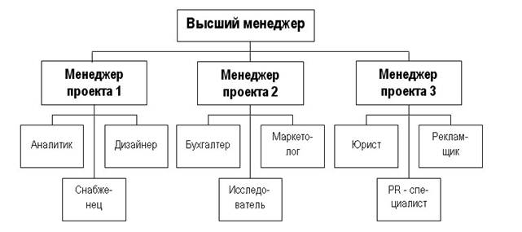

Примеры: консалтинговые агентства, имиджевые и PR-фирмы, венчурные компании и т.п. Сотрудники таких организаций не имеют постоянных (по крайней мере, в традиционном смысле) должностей, они именуются чаще всего «экспертами» или «консультантами». При создании группы кто-то назначается руководителем, а внутри идет функциональное распределение. Менеджер проекта — не постоянная фигура, он меняется исходя из содержания проекта.

* Одна из сфер деятельности организации строится по следующему принципу:

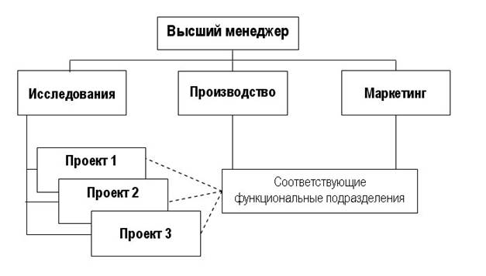

Примеры: научно-исследовательская деятельность (исследовательские отделы крупных корпораций), внедренческая деятельность (внедренческие подразделения), рекламно-маркетинговая деятельность (специальные группы по рекламным кампаниям).

Здесь есть функциональный руководитель (иногда их называют кураторами или координаторами) — зам. директора по науке, менеджер по рекламе и т.д. — это постоянная должность человека в организации. Внутри же этой сферы разделение людей происходит по проектному принципу, исходя из конкретных задач.